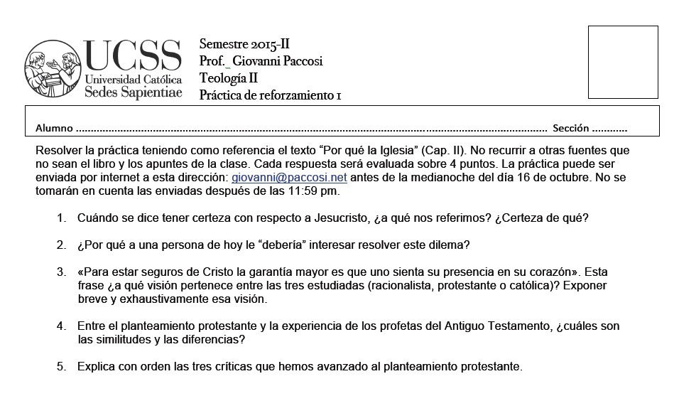

Nombres y apellidos

DESARROLLO

